Экскурсия для учащихся, родителей и педагогов в мир эксперимента в Центре «Точка роста»

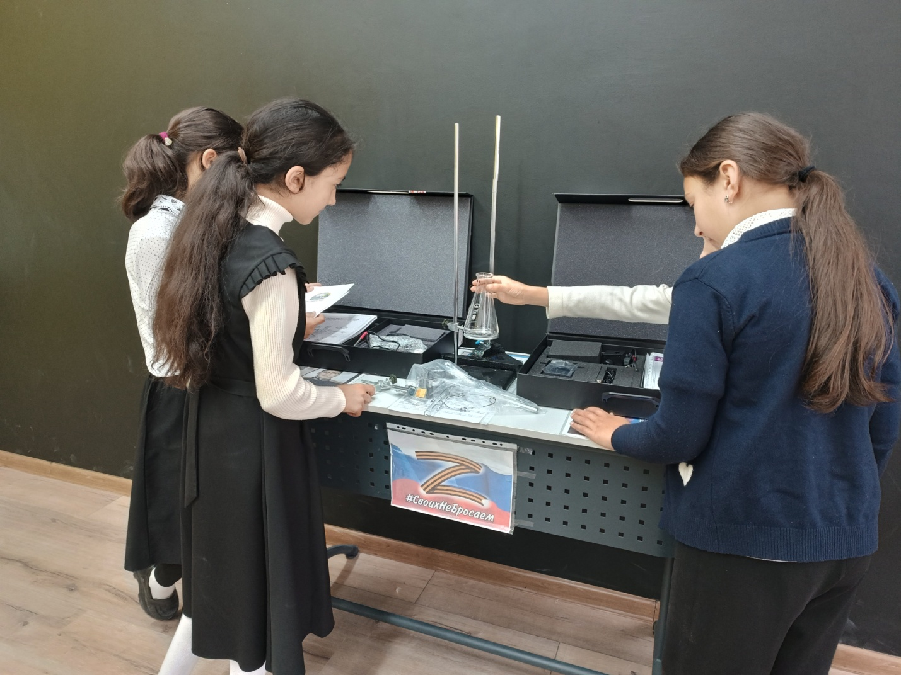

17 октября 2024 года Центр образования естественнонаучной и технологической направленностей «Точка роста» вновь распахнул свои двери для встречи учеников школы! Сегодня гостями Центра «Точка роста» стали обучающиеся 3-4 классов из МКОУ «Миглакасимахинская СОШ», учащиеся 8-11 классов МКОУ «Миглакасимахинской СОШ», учителя и родители.
Руководитель Центра «Точка роста» Магомедова Хадижат Магомедовна, рассказала о том, что в рамках реализации федерального проекта «Современная школа» национального проекта «Образование» в МКОУ «Миглакасимахинская СОШ», 4 сентября создан и функционирует Центр образования естественнонаучной направленностей «Точка роста». Она также показала оснащение и оборудование кабинетов химии и физики, и лабораторий Центра, где ребята смогли в практической плоскости посмотреть на наглядный материал для уроков химии, биологии и физики. Руководитель Центра рассказала о том, какие предметы в скором времени им предстоит изучать на основе высокотехнологичной базы Центра, продемонстрировала работу цифровой лаборатории и некоторых приборов, также провела опыты, которые красочно показали действия законов физики, химии и биологии. Особое внимание учащихся привлекли эксперименты с электрофорной машиной (генератором Вимшурста), электронным микроскопом, камертоном, с приборами для изучения магнитных явлений, показала и рассказала о микроскопах, которые в дальнейшем будут использованы на уроках «Точка роста» по биологии и другие. Ребятам все хотелось потрогать, самим провести разные опыты, используя при этом микроскопы и другие приборы. Они хотели о многом узнать. Им очень хотелось самим провести опыты. Продолжилось мероприятие в кабинетах по химии и физики, где ученики с удовольствием отвечали на занимательные вопросы и загадки, связанные с природными явлениями. Им очень интересно было, когда руководитель «Точка роста» Хадижат Магомедовна показывала разные опыты по химии и физики. Ученики с интересом слушали теорию и смотрели опыты, когда Хадижат Магомедовна показывала опыты.
Центр образования естественнонаучной направленностей «Точка роста» дает ребятам возможность расширять кругозор, помогает ориентироваться в огромном потоке информации, а также позволяет выявить талантливых и одаренных учеников.

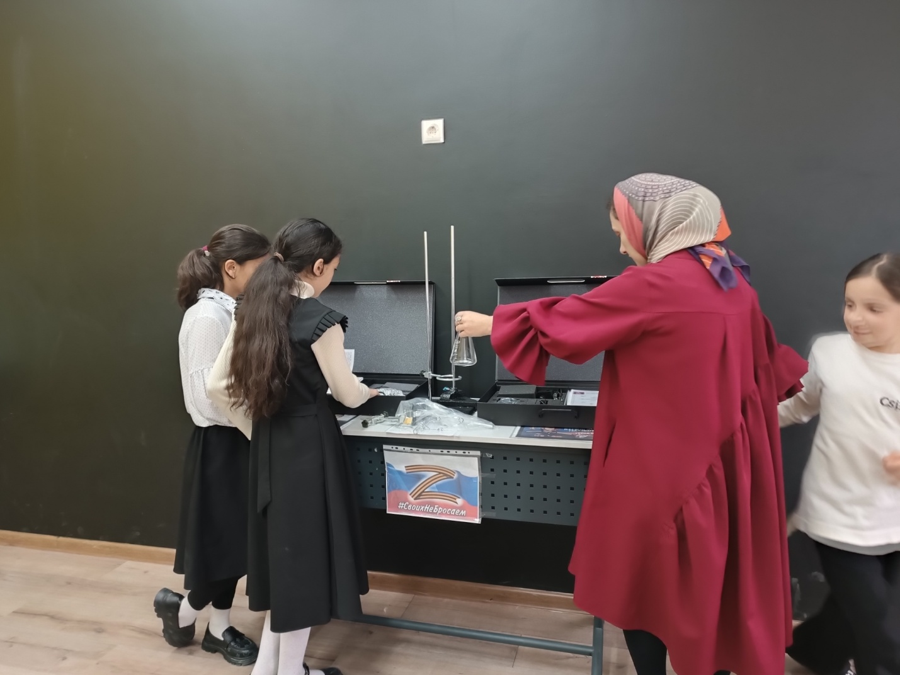

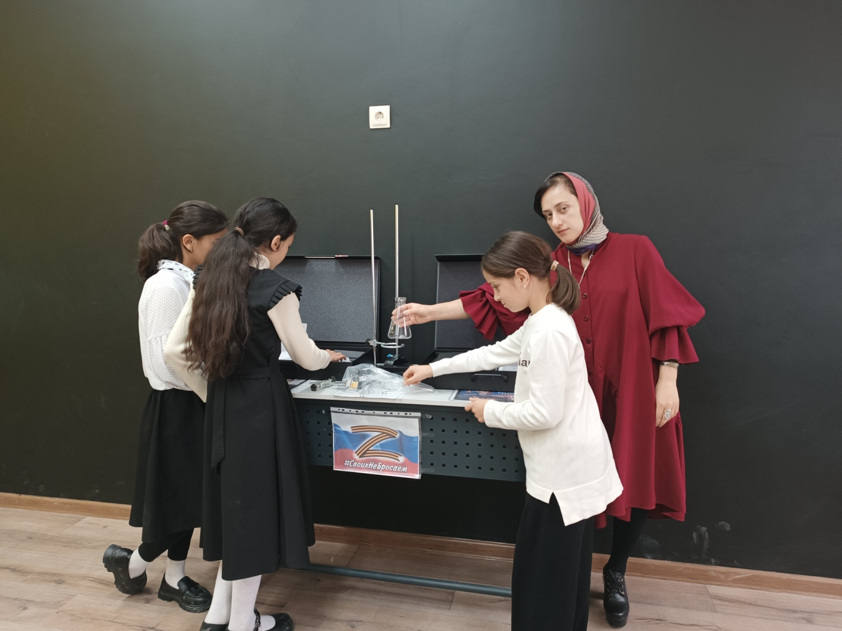

А также была проведена экскурсия с родителями учащихся 8-11 кл. 17 октября на базе Центра образования естественно-научной направленностей «Точка Роста» МКОУ «Миглакасимахинская СОШ» прошел День открытых дверей. Для родительской общественности была организована экскурсия «Первые шаги в работе Центра «Точка роста». Гостям Центра было предложено познакомиться с его инфраструктурой и особенностями обновленных помещений. Присутствующим рассказали о целях и задачах деятельности центра, реализуемых на его базе образовательных программах, познакомили с работой кружков и первыми результатами занятий детей. Посетителям представилась возможность увидеть и оценить представленное в «Точке роста» современное цифровое и учебное оборудование. Родителей познакомили с программированием простейших роботов. Немалый интерес у взрослых был проявлен к роботу-манипулятору и его возможностям. Родители с интересом слушали и выслушали руководителя «Точка роста». Родители оставили положительные отзывы о проведенном мероприятии, отметив позитивные перемены в сфере обучения детей, доступность и расширение образовательных возможностей для подрастающего поколения и для всего населения в целом с появлением в школе Центра образования естественно-научной направленностей «Точка роста».
